«Память сердца»
Музейный урок

Крупина Елена Юрьевна
Учить начальных классов,
Заведующая школьным музеем
МАОУ СОШ №2

МУЗЕЙНЫЙ УРОК: «Память сердца»
Участники: учащиеся 10-го класса, учителя, воины запаса, вернувшиеся из Чечни (г.Армавир, 15-й отряд специального назначения) старший лейтенант Раду Игорь Вячеславович, старший прапорщик Принос Юрий Семёнович, прапорщик Мотыленко Сергей Сергеевич, исполнители песен Шанина Светлана Николаевна, Шанина Мария.
Цели:
- способствовать формированию у учащихся чувства безграничной любви к Родине, чувства долга и готовности к ее защите;
- установить и поддерживать контакты старшеклассников с воинами запаса, воевавшими в Чечне.
Подготовительная работа
I. Поиск и сбор материалов о подвиге Олега Проценко.
- Проведение встреч с земляками, участвовавшими в боевых действиях в Чечне, членами их семей.
- Составление литературно-музыкальной композиции, проведение репетиций ее фрагментов.
Оформление, оборудование и инвентарь:
а) на проекционной доске написано крупными красивыми
буквами название литературно-музыкальной композиции;
б) возле стены установлен стол, на котором будет зажжена свеча у портрета погибшего воина Героя России Олега Проценко;
в) мультимедийное оборудование, диски с записью музыки и презентациями с фотографиями Олега Проценко..
Ход вечера
На фоне лирической мелодии
…Эти парни навечно
В бессмертном дозоре,
Преклоните колено, снимая берет,
Перед теми, кто дерзко поспорив,
Силу духа даёт нам и радость побед…

Мы собрались в школьном краеведческом музее для того, чтобы вспомнить нашего ученика Героя России Олега Проценко, который геройски погиб в бою. И это сегодня самая большая наша боль. Прежде всего- это боль всей нашей державы. Чтобы отдать должное геройски погибшим бойцам, таким как Олег, облегчить горе родных и близких, увековечить их имена, и выбрали 9 декабря- День Героев Отечества.
Сегодня к нам приехали гости из военной части города Армавира, 15-го отряда специального назначения:
старший лейтенант Раду Игорь Вячеславович,

старший прапорщик Принос Юрий Семёнович,
прапорщик Мотыленко Сергей Сергеевич.
Мотыленко Сергей Сергеевич был командиром Олега Проценко, помнит тот последний жестокий бой.
Мы должны помнить о тех, кто отдал жизнь, защищая свой народ. С древнейших времён во всём мире почитают героев. В их честь возводят мемориалы, строят часовни и храмы, устанавливают дни поминовения, создают книги памяти.
Известно, что солдат войну не выбирает, и если Отечество призвало его на свою защиту, он обязан выполнять воинский долг стойко и с честью. В Чечне, Дагестане российские воины отстаивали территориальную целостность государства, боролись с бандитами, осуществлявшими террор и насилие против Северного Кавказа и России в целом. Личным мужеством и героизмом, а порой ценой собственной жизни они решали исход боёв за Грозный, Самашки, Бамут, Аргун, Шали, Кизляр и другие населённые пункты.
Смотря на последнюю прижизненную фотографию Олега, мы видим улыбку, добрые глаза - ничего на первый взгляд героического, но он был одним из тех мальчишек, которые в решающем бою «страну заслонили собой», преградив путь отборным подонкам, стремящимся уничтожить, запугать, поставить на колени народ. Парни его поколения имеют право сказать: «Родина, будь спокойна - дети отцов достойны. Тем, кто готовит войны, мы преградим пути.»
Мы, кто знал и помнит Олега, проводили его в последний путь по земле, которую он так любил - мы гордимся Олегом и никогда его не забудем. Не забудем, что своей жизнью он и его товарищи по долгу, заплатили за наш покой.
В нашей школе поисковая работа началась именно со сбора материалов и воспоминаний о школьном герое Олеге Проценко. Всё это оказалось не напрасным. Весь материал, собранный учителями и ребятами по разным направлениям, нашёл в экспозициях, представленных в музее.
(презентация с фотографиями Олега Проценко)
***
Безымянные герои на полях войны
Не пришедшие обратно, с честью полегли.
Не согнула не сломала
Смерть-старуха Вас
Умирая, улыбались ей в последний час
А война она не сахар, далеко не соль,
А на сердце боль утраты и потери боль.
В вечность шаг толкнула пуля, и помог фугас
Не забыть нам вас братишки
В ночь ушёл спецназ
А живым лишь боль и слёзы
Да молить Христа,
Что не зря ушли ребята Жили, что не зря.
Глушков Сергей Викторович
( Исполняется песня «Каким ты был мальчишкой»)
Мы, кто знал и помнит Олега, проводили его в последний путь по земле, которую он так любил - мы гордимся Олегом и никогда его не забудем. Не забудем, что своей жизнью он и его товарищи по долгу, заплатили за наш покой.
Память всех погибших за нашу Родину почтим Минутой молчания.
Течёт река времени, столько событий произошло на нашей Земле. Как рассказать будущему поколению о прошлом, чтобы они гордились своими предками. Знали историю России, родного края. Поэтому мы в школе решили продолжать сбор интересующей нас информации.
10 сентября открылся школьный краеведческий музей.
Музей- это не только красивые залы, это- хранилище человеческой памяти. В нашем музее уже существуют 2 зала.
В первом зале, мы разместили три темы:
«Наш ученик Олег Проценко»
«Великая Отечественная война»
«Люби и знай свой край».
Во втором зале уважаемые гости смогут увидеть быт Кубанского казачества. Но на этом наша работа не заканчивается. В третьем зале мы будем собирать материал об истории школы. Да и коридор не будет пустовать. Там разместятся стенды о казаках Кубани, о храмах Курганинского района и о колхозе «Кавказ». Сотрудничая с обществом ветеранов, казачеством и людьми возродившими колхоз, мы собрали богатейший материал для музея.
(презентация об истории создания школьного краеведческого музея)
Война- это зло, гражданская война на территории- это двойное зло. Нужно чётко различать горе народа и преступления банд международного террора. Мы боремся в Чечне за суверенитет нашего Отечества.
Война тяжким бременем упала на плечи ваших сверстников, но они не согнулись, выстояли. Она стоила многим жизни. Они уходили в небытие, оставаясь навеки девятнадцатилетними.
Не пережила смерти сына Проценко Валентина Владимировна. 20 августа 2005 года в возрасте 45 лет её сердце перестало биться. Не смогло сердце матери вынести столь тяжёлое испытание- гибель единственного сына. Оборвалась жизнь удивительно стойкой женщины, сумевшей воспитать героя, которым гордится не только наш район, а вся Россия.
Память о Валентине Владимировне и её сыне Олеге Проценко будет жить в сердцах курганинцев. Их судьба- это героическая и горькая страница нашей общей истории.
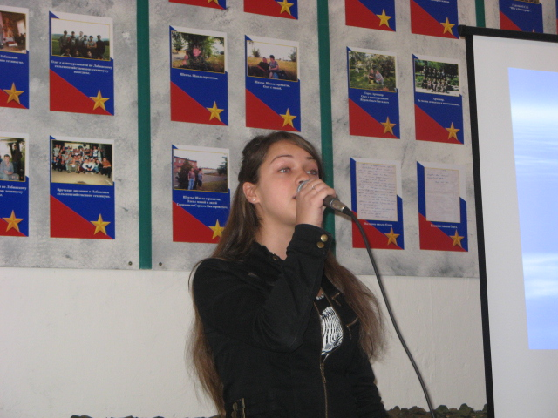
Помните всегда тех, кто с честью выполнил свой воинский долг при разоружении незаконных вооружённых банд формировании и погиб защищая Родину.

(Исполняется песня «Не улетай»)
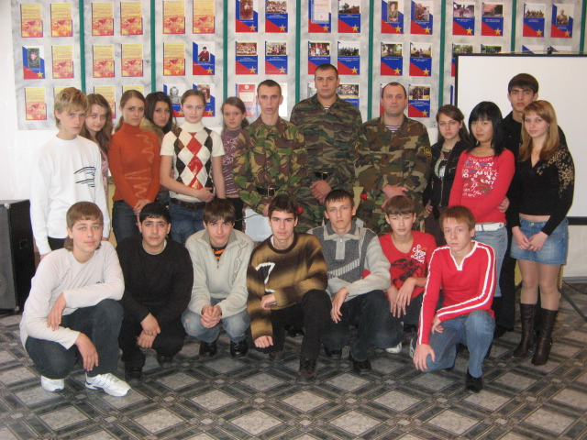

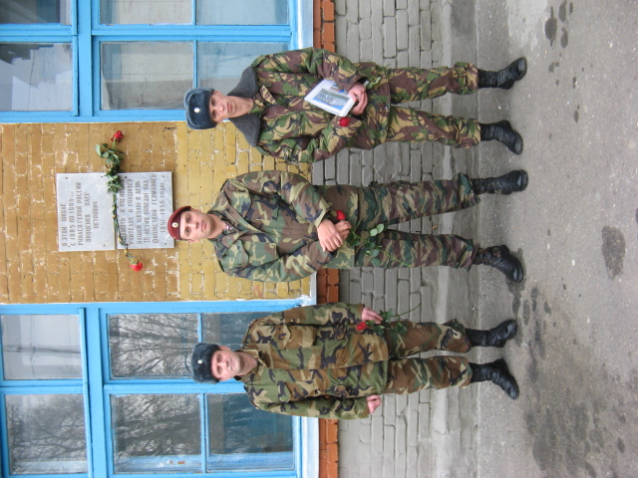

В заключении:
* Ребята задают вопросы гостям.
* Возложение цветов к мемориальной доске.
* Экскурсия по музею.

Используемая литература:
«Книга Памяти» Краснодар 2006г.

